广州市保安协会武装守护押运专业委员会
召开2026年第二次工作会议

2026年6月16日下午，广州市保安协会武装守护押运专业委员会第二次工作会议在广东中钞安达公司顺利召开。广州市穗保安全押运有限公司和广东中钞安达押运保安服务有限公司的领导班子成员及相关部门负责人参加会议。
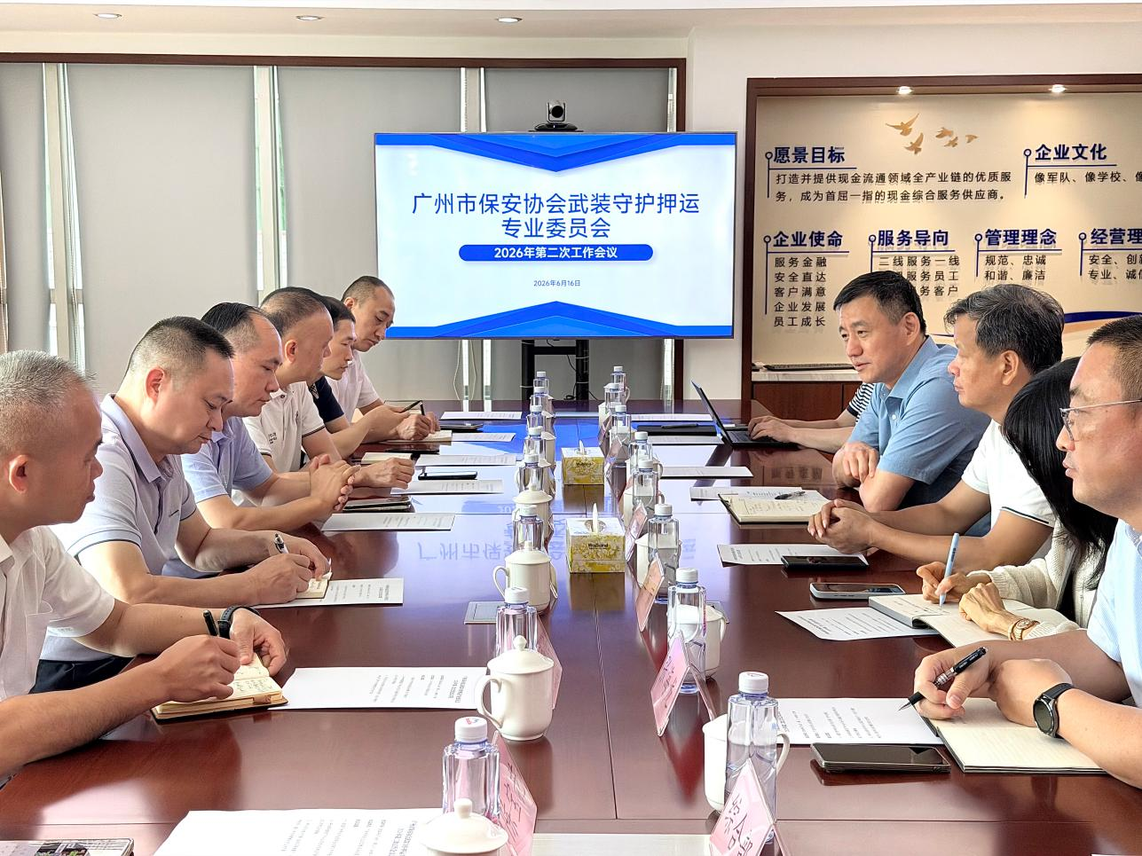
会上，专委会汇报了近期工作进展。两家参会企业围绕当前行业发展形势和一线运营实际，深入交流了实操做法，互相借鉴了先进管理经验。双方一致认为，安全是押运行业的生存底线，服务是核心竞争力。为此，双方提出要充分发挥专委会的统筹协调平台作用，推动行业管理经验的常态化交流共享，持续优化勤务管理流程，加速推进数字化、智能化等技术在具体场景中的应用，全面提升行业运营效率和服务水平。
下一步，专委会将逐项落地本次会议形成的共识，抓实抓细各项重点工作，持续推进广州市武装守护押运行业标准化、规范化、高质量发展，为区域金融安全平稳运行筑牢坚实保障。

